28 апреля 2017

Наши магистранты формируют позитивный имидж базовых ОО КФУ
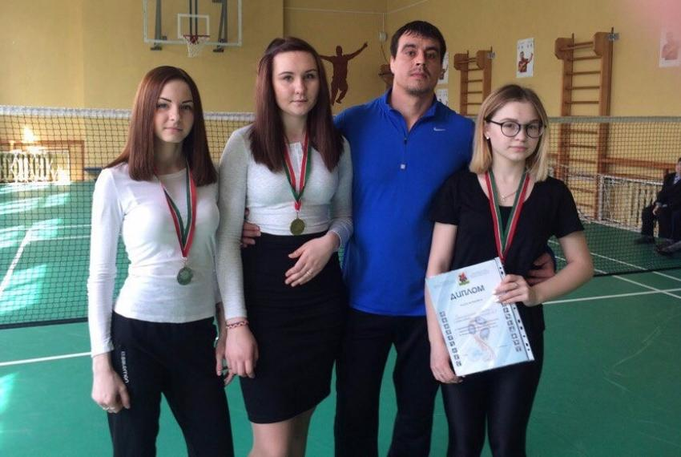
На днях магистрант кафедры методологии обучения и воспитания ИПО КФУ Гумеров Р.Р. в базовой образовательной организации КФУ МБОУ «Гимназия № 3 с татарским языком обучения» Кировского района г. Казани провел турнир по бадминтону.
Цель: формирование позитивного имиджа школы в микрорайоне и содействие интеграции интересов обучающихся, родителей.
Задачами данного турнира являются популяризация среди обучающихся МБОУ «Гимназия № 3 с татарским языком обучения» здорового образа жизни, развитие интереса к занятиям физической культурой и спортом; формирование у обучающихся ощущения удовлетворенности от двигательных занятий, культуры участия в массовых мероприятиях, чувства коллективизма, позитивного эмоционального настроя; укрепление связи школы с родительской общественностью, формированию позитивного имиджа школы.
Президент РФ призвал граждан России активнее играть в бадминтон: "Эта игра развивает физическую форму, развивает глазомер, точность, реакцию. Просто помогает в жизни решать самые разные задачи. Тот, кто хорошо играет в бадминтон, тот быстро принимает решения". Известно также, что бадминтон входит в программу подготовки космонавтов.
Бадминтон – это вид спорта, который идеально подходит для общефизической подготовки школьников. Возможности бадминтона настолько широки, что обучиться и хорошо играть могут дети от 5 лет и взрослые до 80 лет. Бадминтон рекомендуют и для людей с ограниченными физическими возможностями.
Очень важно, что ракетка и волан, позволяют в игровой форме привлечь детей к регулярным занятиям физической культурой и спортом, научить их правильному овладению основным двигательным навыкам, поможет укрепить вестибулярный аппарат и здоровье в целом. Бадминтон развивает отличную физическую реакцию, острое зрение, повышает скорость мыслительных процессов, дает энергетическую разрядку.
Учитывая, что бадминтон – это, во-первых, замечательная семейная игра. Во-вторых, это игра, которая известна всем, при этом это не просто игра, а большой спорт.
Учащиеся базовой ОО КФУ МБОУ «Гимназия № 3 с татарским языком обучения» успешно выступили на этих соревнованиях заняв 2 общекомандное место среди девочек старшей возрастной группы(8-11кл.), таким образом, получив возможность выступить на соревнованиях Турнир по бадминтону на Кубок Мэра Казани.
Источник информации: Анвар Хузиахметов, Рамис Насибуллов, Ильнар Яруллин

